LA TROVATURA DI URCHÌA
di Sebastiano LO IACONO
Disegni di Enzo Salanitro

<<Minchia, ancora ne debbono passare di bare

(casciazze da morto, tabbuti) davanti a-mmia?>>

UN IMPUTATO MAFIOSO

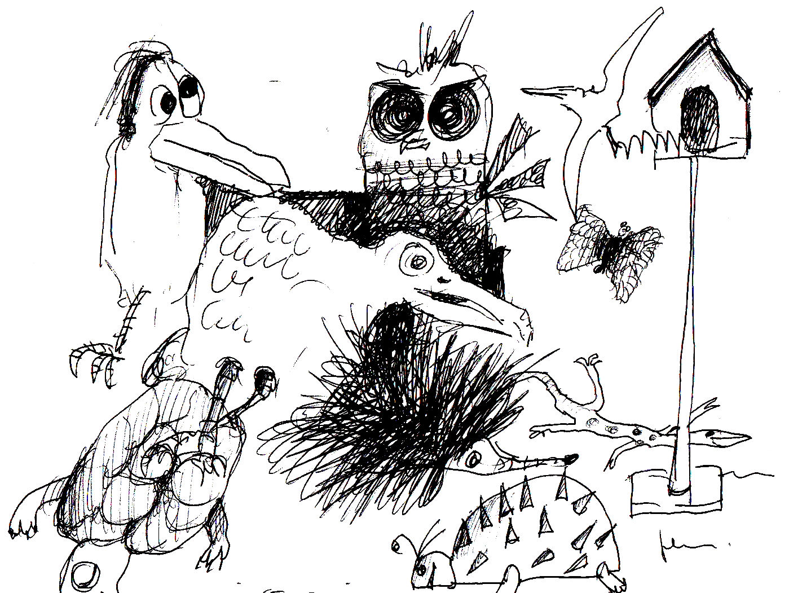
Urk Urkhalamèk suono cupo e indistinto d'infanzia è. Vi pare che sia suoneria argentina? No, non è suono liscio, che scivola, sbrilla e scintillìa. Suono roco che viene da rimettere è. Romore d'arca e d'arcano, che singhiozza e affòca. Suono senza scampo è.
Deriva da 'sto fonema di sciarra senza fragranzia, non si sa cuòme e perché, la nominanzia di Urchìa, paese ariècito, costruito a manconìa, allatere, senza benedizione di sole, piatuso, scontruso e focuso di passioni, dove fui testimonio non abbolontario di cotesta historia tristissima, tragica, nonché senza sprànza e libbeittade.
Urchìa, auòra assalito da lupiranni d'inverno, ora pro nobisse che la stasciòne bella non c’è piùe, né giammai lo sarà, èni scomparso dalle mappe senza alfabeto della vuscaglia trimilllennaria. La terra se l'è socato, vivo vivo, con strade e banedde, cortili di pietra 'renaria, anditi senza infiorescenze, palazzoni e balconi con cipolle al chiodo, meloni gialli pinnolianti, fichi sdisiccati e mele verdose nella rete del malopasso silenzioso.
La nomea arcigna e maligna di Urchiàmisi matrigna conserva ancuòra misteri non allittrabili: quell'Urk e quell'Urkhalamèk, da cui figliò toponimo della paisanza senza cristianitade, fa favoleggiare gentuzze babbe e savie, ognora et semper, a proposito e sproposito, niente di meno che di Acapurco e Sammarcàndia.
Urchìa non fùe Acapulco: ve lo dico io! Urchìa manco Sammarcanda fu: ve l'assicuro! Urchìa fu detta, o spisso spisso, Sodomìa e Gomorria, per la mala pianta del malo costume suo e i malivizi delle genti sue sdirrupate, che vissero tribolando l'esistenzia. Ma, bolendo essere nell’onestitudine, anche 'ste soprannominanze d'infamitade risultano un torto alla cosa come di fatto fùe.
A Urchìa, dove la fame si tagliava a coltillate, non c'era àlica né valìa di gomorriare e sodommiare: c'era solo àura d'assassinio abbolontà e aggratis; e fùe quìne, a Urchìa assassina, dove c'erano sette quartieri, che fui testimonio della strage magna.
Giuro che dirò veritade massima: ve ne farete pensata che più v'aggrada. Fui testimonio, a carico e discarico, di fatti tremendissimi e malantrinerie, latronerie e braverìe ferali, che nel dirle, intorcinandole nella rosa della prosa poco aulente e poco aurea, fanno scantazzare ognissanto.
Lo scantazzo bolico di Urchìa non c'è più, salarato Dio, ma è come se ci fusse ancora, fino a quando abbriganti, lestifanti e malantrini si rauneranno nella comarca del malaffare di Urchìalamek, che Acapulco non fu, né Sammarcanda addivenne, ma nominanzia ebbe di paisazzo del delitto senza finitudine.
S'era nell'anno del Signore che non si rammenta piùe. Chi puòte arricordare la scansione del tempo, se, all'ebbica catastrofica, la turbinosa furia degli eventi non ebbe addimensione? L'annata s'era sdipanata trivolosa. La carestia smanciava casuzze e figli di mamma.
Le campagne di Ciddìa, Cicè, Cuzzo di Fuga, Cànnito Soprano e Sottano, Marinello, Marasciò, Mellisa, Rococazzo, Ramo da Cucina, Barca Ranni, San Simonìase, Scàmmari e Raumèi s'erano sdisiccate sane sane. Anche le vigne di Rocca dell'Aquila s'erano ammorbate col morbo di Pantelleria; la 'siatica, poscia, la malattia delle vièstie, avea addinocchiato i vaccari di contrada Dammuso. Vacche, tori, cràsti, biecchi gialli, caproni puzzosi di biccùme, erano nella putrescenza della piaga vaiolifera. La tifoseria del tifo petecchiale, il virulemma bestiale e umanisso, scancaràva a dovere ossame malonutrito e pelame arrassato.
L'omeni dabbene aveano feudi sterminati a la campìa e i povirtuma masticavano aglio, cavoli e cicoria di campagna. Non si mangiava carne, né formaggio nei quartieri settani del paiso. Si contavano i morti della morìa e lo dammeddà del martòrio campanario sdrovigliava, a malanova, piccirilli e capi d'affari.
Da mane a sera, senza risetto, i mortacci puzzavano nelle case a manconìa e il parentado recitava salmi e liturgie, senza parrini di fede cristiana, ché non c'erano figli di latte di mamma in stato di tonaca di salivamiento.
Ammia, a mia che fui parrino di chiesa, non mi volevano di dominica, manco aggratis, per recitare avemmarie e ‘stremunzioni di parrocchia!
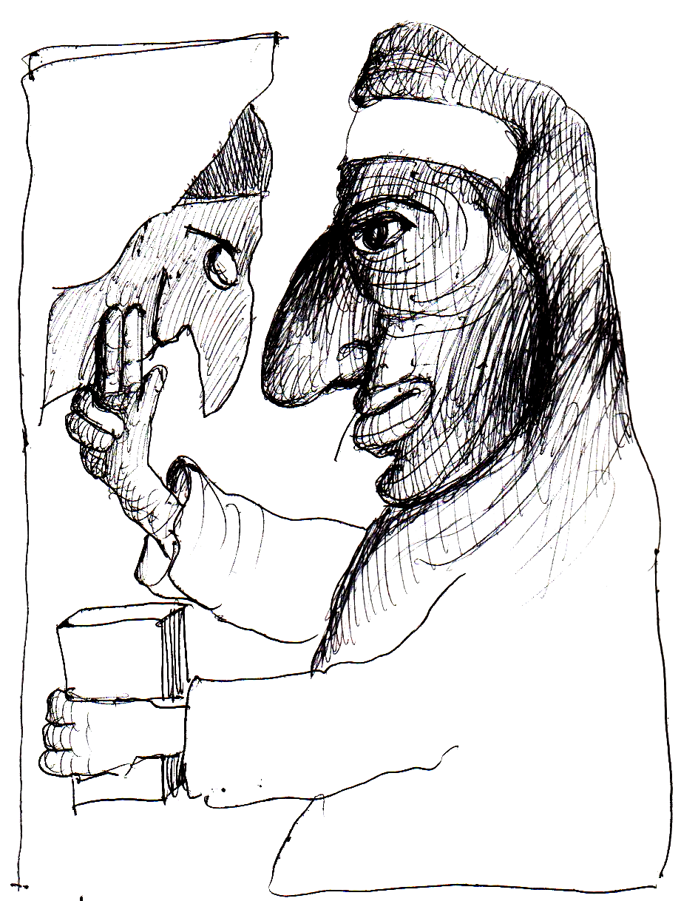
Al Castillo, a San Ciuvanni, a Matri da Santuzza, a Sannicola di Bari, al Palo, a Saddìo, a Santa Rosalba del Rosario, nei sette quartieri soprani e negli altri borghi sottani, s'appressava peste lebbrosa nelle case di mamma, morte bottanica e ferale, senza gingillerìe e cortesie, senza dire c'è pormisso, senza pipitiàre s'accomodi e s'assettasse; s'avvinghiava a cosce, braccia, mani, ‘nta l'uocchie e auricchie, a cancarena di carne, e non c'erano mièrici di Spagna o mericine d'Oltreoceano che si capacitassero di sdirrignare la malìa cancherosa che rodìa et rodiava anime et corpora. E accussine le torri campanarie delle cento chiese sbacantate sonavano a malanotizia, a martòrio perenne: cinque corpa di battaglio, se il morto era mascolo; quattro, se femmina.
A Urchìa, paiso malostrambo, c'era codesta spariggità irrevocabile, all'epoca dei briganti maiorini, altrimenti intesi brigantoni della carnezzeria umana.
La maggioritate del paese taceva, non audiva, né antivedeva lo sviluppo dello scasso; e così, ognarùno e tutti, non s'avvidero, a occhi sbarati, di millesime stregonerie, ammazzatine, scannamenti e terramoti per causa della maledetta trovatura che si diceva fosse stata seppelluta, forse dagli arabi o dalle genti della Turcherìa, nel core segreto e petroso della montagna del Pizzo di Sant'Arianna.
Questa, addunque, dicesi essere la storia d'una orcagna trovatura che si cercava per avuglia spersa e sparsa nel pagliaio della povertade paesana.
Urchìa povera, ahimia, sognava ogni dìa la trovatura sfatturata, cosa che poi addiportò lo sconquasso della strage che il sottoscritto sottoscrive in qualitade di testimonio addirettissimo. Al Castillo superno, l'adocchiavano di notte, nella sonnolenza della fame; a Saddìo, l'aruravano nelle messe nigre dell'alborada; a Sannicola, supplicavano magàre affinché rivelassero nummero, via, loco, stazione, postazione, putìa, strada e contrada, dov'era stata ascosa nelle tèmpora della nottoria.
L'anno in cui avvennero i fatti che m'accingo a rammemorare, fu quello in cui venne fusa la campana del Rosario. Si fece fistino grande, non ci fu banda di musicanti; ci furono sparo di botti, mascunate e tavola conzata. Si masticarono carduna, cavolazzi amari, cavoliceddi dolci, smozzatura, giràse, pèrsiche di Lionforti e mandarini di Pitinìo; non ci furono cuòsti sulla carbonella, perché la pestilenzia s'attribuiva alle vièstie e mangiare carne era divieto, tabuìsso magno su ordinanzia di sindaco e capitano.
L'anno dopo, se bene rimembro, ci sarebbe stato il tremuoto, quello che distrusse la comarca, subissò le gentuzze scantoline, tanto che, solo accossine, Urchìa scomparve dalla facciarcigna della terra spigolosa.
Temo di non sapere arraccontare i fatti, quelli cosiddetti per filo e per segno, bensì il rovescio e contrario del fatto in sè e per sè, ovvero il controfatto, forse il non fatto; temo che gli strafatti che riferirò possano nuocere all'intelletto d'amore e all'animo razionalis; mi scanto che i fattacci possano altresine essere scambiati per atti fantàsimi, che mai s'ebbero a verificare, la di cui ascoltazione possa stomacare chi di stomaco debole è; temo che la fattualità, il diritto della cosa, sia più difficile da rinnovellare della controffattualità, ossia il rovescio della cosa medesima; suppongo, infine, che onde uscire dall'ingorgo e laberinto del brivido finirò per certificare la controffattualità babba, il rovescio del fatto, il rovescio della cittade di Urchìa, il rovescio della montagna che stace nella marina, il rovescio del mare ch'eni montatura di terra, il rovescio dei boschi ch'èni pianeta di pianura, il rovescio dell'assassinio che fùe carizza traditora, il rovescio delle case e strade, il rovescio della carta abbollata, il rovescio della superficie, il rovescio della trama, il rovescio della trovatura ch'eni spazzatura, il rovescio della sparatoria, il rovescio della minnicazione, il rovescio dello zero ch'eni zero, il rovescio del rovescio, piuttosto che arrisicarmi nello spavento dello scantazzo bolico; ma priegovi credere anche alla controffattualità indecisa e imprecisa del rovescio a rovescio.
Sciàto ci vòle, sciàto mio a mantice, sciàto d'organo di cattedrale, a perciocché‚ il si pigghia e s'arraccunta non arranchi, ranto ranto, nella khronica fattuale, anzi l'oltrepassi e trascenda, senza scanto, e alfine s'assodi, fermo fermo, sulle male banelle, su scalìnate, purtùna, cantunère, pisòla, archi, archèmisi, barcuna a panza, finestre e purtedda, spràglie e jattaruòli, davanzali e ràste (sciàto mio, forza!) di Urchìa nevosa, Urchìa senza pietade, Urchìa arraggiata, arraggionata, rugginosa e pruriginosa, onde il narrabile possa infiocchettarsi senza birignao e dindirindà.
S'era di mattina, una mattina di giugnetto, e come ogni mattina di giugnetto, a Urchìa sdisolata, partiva per la campìa Alfonso Berrettarossa, detto Vampasciùscia. Berrettarossa avea fama d'omo di legge, senza legge d'uomo e di Dio. La sua legge era la legge della contea di Urchìa. Nella baronia a sud della comarca, Alfonso Vampasciùscia comannava da capocampiere su omeni dabbene e briganti, sui pavidi del paese con nasca rossa e su quelli della campagna a ventre gonfio di dissenteria.
Lo stesso principe Jachiddo Salmòstata, detto l'Arduino, omo di panza strapotente, lo temeva, tanto che più fiate s'era rivolto a tale Nisi di Bafia, mascolone reputato di coraggio, affinché‚ Vampasciùscia fosse messo a regime, calmato, limitato e, addirittura, ad uso di stortura, eliminato e astutato. Ma come controllare il capocontrollore? Come eliminare e parannare le sovrastanti soperchierie del guappo di pelo ròscio, senza mettere mano a fucile, schioppo, bombarda e coltello?
Vampasciùscia fumava il sicarro, si diceva fosse sicario, incuitava femmine belle, signorine e maritate, faceva magarìe onde trovare e possedere la trovatura magna. Era prepotentone, saltafosse e mascarzone, che non addivenne savio giammai. Con giubbotto e giberne, guantoni di cuoio e pantaloni di velluto s'esibiva in piazza e nelle campìe, sparando all'ammazzata. Percacciava fanciulle con gli occhi da stròligo; amminazzava contadini senza còta, arrobbava mule fàuse e manse, scuitava ogni cane che dorme. Ruvido era, gravido di collera che sfogava anche con l'ummira propria; con la raucedine vocale mentovava minacce e sacramintava come il turco infedele. La Maronna Santissima la pronunciava appena appena e quando bastimiava si sbloccava nella non paralisi del verbo singultante sacramentazioni.
<<Porca Ma...>>, lampeggiavano così le sue bastimiate.
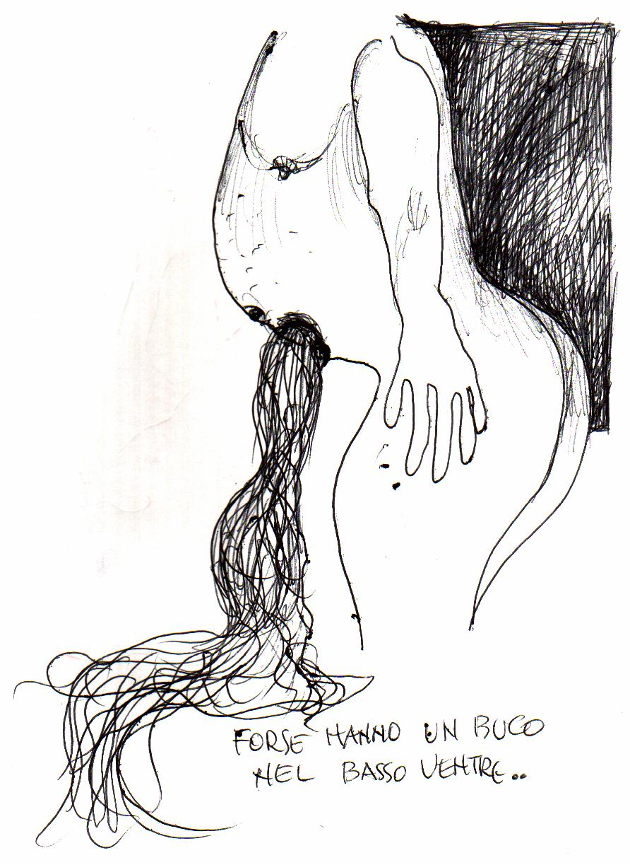
<<Porca Mattinata, porca Masticante, porca Malalingua...>>, accussine proseguiva nella solfa.
<<Perché‚ vi addiportate accossine?>>, gli chiedeva la coscienza lupinaria.
<<Inca propria!>>, rispondevasi.
Dipoi, a fine dialogo interiore, inforcava stivali, fucile, cortello, cintura, cappiddazzo, cappotto, controcappotto e sacchina; sistemava la cavalla con mussile e sottopanza e s'addiportava verso Mascellino, Aràntaco, Cannarozzo, Cufudè, Matanò, Matacò, Basicumè, Torcimella, Femmina Morta, Mulucucù, tutte contrade del dominio suo, alla ricerca della trovatura malovèrsa. A Mulucucù ci fùe il primo avvertimento a Nisi.
<<Ti scannarozzo tutto -minacciò Berrettarossa- se passi ancora da ‘sti banni banni>>.
Lo scuontro, fronte a fronte, tra Berrettarossa e Nisi di Bafia venne rinviato. Anche Nisi, meschino isso, cercava la trovatura e s'era messo nella capa tosta di fottere quel viddano caino e canino di Berrettarossa.
La mattina dopo non s'audì scampanìo di campana del Rosario e, quando s'intravvidero nel malopasso di contrada Barafù, il secondo fulminò il primo con la fucilata che trapana, scassa e attassa il petto, soffocando alùme e alito, pnèuma e spìrto. Era il giorno della festa in chiesa della Maronna della Mazza, la matruzza della caritade ch'aiutava femmine malmmaritate e vastunate con la vìria della santa ragione da mariti di vino e sangue pazzigno.
E quando, alla fine della funzione in chiesa, per la quale era venuto il parroco da fuori paese, don Filippo Artù, si fece voce dell'ammazzatina ferale si rebricò che a Urchìa sarebbe addivenuto tempo di sicuranza nelle strade e vanelle, nelle campìe e nei feudi della baronia grande.
Anche il principe Jachiddo, pavonazzo, non si seppe se di scanto o di osanna, respirò a bocconate soffocate. Non pipitiò nulla. Temeva addiora, addiggiustamente, che Nisi di Bafia sarebbe addiventato stessa rogna e carogna di cristiano, tale e quale Berrettarossa era stato. Addiggiusto almanaccava, il principo Jachiddo, con mille canne di arragione. E così fùe: Nisi di Bafia regnò e sdirregnò alla stessa maniera del campiere ch'avea occhi di ruggine e mani pelose. Si diceva, difattòbis, che Nisi fosse zigano, venuto da lontano, capace di banniare serenate di notte e spizzicare violini; si diceva, inoltranza, che Urchìa fosse addiventata più tanfosa di prima, da quando la chenca di lui s'era imposta con la faccia da spillisèo d'un Nisi qualunque, ch'avea, si, astutato quel Vampasciuscia d'un Berrettarossa ròscio e, addipoi, s'era anch'egli messo nella cuticagna l'idea di assottomettere i babbasciùscia della contrada venefica e malatizza.
Nisi non vestiva alla viddana; s'era fatto crescere baffoni e favoriti; ausava cortelleria e forchetteria; accasava bicchieri di cristallo e facevasi lavacro di corpo ogni settimana, alla domenica mattina, onde uscire azzizzato e profumato. Lo seguivano gli scagnozzi della chenca e l'incensavano d'inchini, vassia sìne, vassia nòne, nonché di scappellamenti riverentissimi a manca e dritta.
Nisi, quando veniva il parrino forèstico, a messa non ci andava; Berrettarossa, invece, s'incollava il culo, a culo di mula sul banco di prima fila, sullo scranno legnoso della Matrice, e scontava, a modo suo, peccati minori e piccatazza maggiori. Don Filippo lo confessava, lo assoluzionava e, fresco e lindo come il pupo di Pasqua, Berrettarossa si comunicava e si sgravava accossine d'ogni malopensiero pensato e d'ogni malaffare fatto e disfatto. Nisi non praticava chiese, patrozzi, genuflessioni, lumìne e sarèstie; bastimiava santi e maronne per esteso, a regola d'arte, senza balbettariare sofìsime; tirava a rètina di mulo santioni a catena e nessuno osava vibrare di sdegno. Nisi non si sconcertava d'un millesimo e s'argomentava fosse più scoscinziato di Berrettarossa, più rapace e feroce d'issolui.
Ma chi poteva profferire tali giudizi in pubblica piazza? Nessuno. Erano pensieri tremendissimi; codeste pensate intorcinate occorreva occultarle nelle pieghe della corteccia mentale.
La vampariglia della rivolta covava sotto la cenere e non ci sarebbe stata paravampa di nome e soprannome, di fatto e diritto, capace di abbacchiare il focagno dello sconquasso che si stava ararmanno.
Ci voleva il popolo onde bastonarlo e cacciarlo dal paese; ci voleva la forza pubblica; ci voleva il vescovo Nunziatore, che scendesse dalla sede della Diocesi, affinché predicasse contra la cosca di Nisi e scomunicasse guappi e malantrini; ci voleva il Prifetto Casìmola, affinché mandasse esercito e cannuna; ci voleva il principe Jachiddo che si decidesse a interrompere la tresca: accossine questionavano genti babbe e sapute.
Non s'addivenne a niente. Non s'alzò voce, nè dito mignolo. Nisi continovò a setacciare casali, casalini, massarìe, pagliara, casotte, grottiglie, camminamenti, trazzere, rifugi, spoliando e saccheggiando nell'addannosa ricerca della trovatura proìbita.
Lo sconquasso scintilliò a ottobre, per la festa della Maronna del Dolore. La campana del Rosario s'era fatta nunziante di messa cantata mattutina, don Filippo s'era rimesso a predicare e li cristianuzzi devoti s'erano conzati in fila, mogi mogi, nella casa del Signore.
Com'è vero Iddio, quella mattina lucida d'ottobre si diedero appuntamento, in contrada Arianna, sulla cima del pizzo di pietra, Nisi di Bafia e Ninozzo Sofia, detto Valdemone, altro pezzo da novantacinque della sdeliquenza di montagna.
Erano venuti a conoscenza, finarmente, nel firmamento del contado, del loco preciso preciso della trovatura ascosa dai saraceni, proprio nelle grottiglie di terra del pizzo d'Arianna.
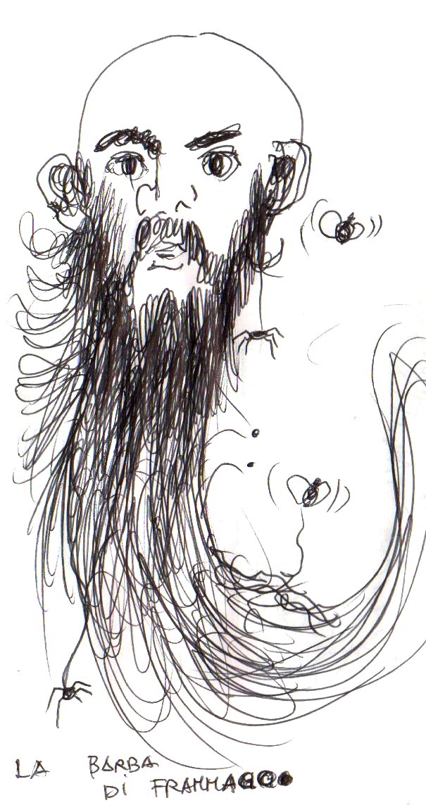
S'incaponirono a scavare per dipoi scovare lìne, vivo vivo e sano sano, il tesoro inaudito. E scavarono a lungo; e scovarono, a fine travaglio, la trovatura promessa. C'erano augelli di ramo, anelli rossigni, croci, monete di bronzo, collane, collari, spade triple, orecchini di zàffiro, rubini aurati, folgori venenose di metallo biondo, mirabilia di brillanti a geometrie verdose e scintillose. Nisi infilò il tesoro nella sacchina e Ninozzo accupò voce e respiro.
<<Che fate, vossignore?>>, chiese Ninozzo.
<<Insacco la benedizione -rispose Nisi-. Faremo spartenza al paese>>.
S'era levato sole gaudente, s'era digiammai alla vigilia del mezzogiorno e s'incamminarono, lemme lemme e ranti ranti, per le trazzere del ritorno. Il pizzo della diva Arianna luccicava barbaglio arcanico, profumava d'aromi di vacche masticanti.
<<A ottobre -disse Nisi- non si vide mai giornata di sole come questa>>.
<<Non tiene, il tempo non tiene>>, commentò Ninozzo, scrutando l'orizzonte, verso la marina, dove s'erano adunate nuvolaglie di pioggia.
Accelerarono la piedata e scarpinarono fino alla Rocca del Castillo, dove Ninozzo impagliava sedie e imbalsamava cacciagione. Quando s'accomodarono per la spartenza, Ninozzo Valdemone s'acconciò a pretendere la mitati, Nisi mussiò di no e fu sciarra, sciarra di labbra, leticare di gola. Santiarono, mandarono all'aria miserere rovinosi e Valdemone giurò vendettissima, tremenda vendettissima. Nisi fulminò gli occhi, scaraventò sul tavolo tre gioielli e un collare, sbattè il portone e s'involò con la sacchina del tesoro.
<<Statti muto, grandissima carognitudine, altrimenti macièllo a tia e a tutta la genìa cattiva della razza tua. O chisto o cazzo!>>: questo fu il sigillo dell'addio di Nisi.
Ninozzo si fece di pietra, pietra che forgia e brucia; in silenzio agghiottì boccate di saliva e veleno, non replicò. In serata, andò a conferire con Placido Genovise, detto Barasciò, maschittone del quartiere Saddìo, per consumare assassinio novello della carne, promettendogli la mitati del tesoro manso, immenso, forse fàuso, forse dellirio del desìo, miraggio, lucinazione, frutto amargo e magàro, segnaculo di fame e porvertade.
Nella notte ventura della sventura nigra Ninozzo e Barasciò, alleati della nova minnicazione, sigillarono comparanza di sangue e s'accinsero a consumare l'abisso.
Fu l'innomani, fu in contrada Spezzafiaschi, che Barasciò e il sopraddetto Valdemone astutarono Nisi di Bafia, accossine, senza tanti complimenti, senza dire dionnescanzi, senza questionare sul più e sul meno, senza dire ahi. Barasciò, ahimè, azzannò Nisi con la roncola e Valdemone lo decollò rapido, a zero, a tutto tondo, senza dire madonna mia cosa feci e disfeci. Non s'è mai saputo come e quando riuscirono a condurre Nisi a Spezzafiaschi, ma fatto sta che quella fu la campìa della fine dell'ultimo brigante di Urchìa nella peripezia del sangue nigro nigro.
Tre giorni dopo, mi pare a mia, Barasciò e Valdemone vennero arrestati dalla longa mano del Regno. Gi assassini, appinnoliati due settimane dopo sulla forca di contrada Palo, dove, appunto, c'era il palo della pena capitale, il legno a elle e non a croce della malacrianza di Urchìa, puzzarono nello spazio tremendo dello spasimo, sconcertarono gentuzze, asciucarono sacche scrotali e lacrimali, fulminarono pace, speranzia e caritade.
Io, testimonio della ‘mericanata di sangue, fui e sono don Martino, prete forèstico, che a Urchìa nessuno voleva di dominica e nemmanco per compagno di funerale. Mi diedi alla latitanza e di mia non si seppe nulla. Fui annominato a citazione nel prociesso contra Barasciò e Valdemone, imputati e rei confessi della reitade, nonchèni scannatìna di Nisi.
M'accusarono di complicità con Ninozzo, che s'era promesso marito alla nipote mia, Rosaria, giglio di bellezza e frutto di carne stuporosa; mi tolsero messa e messale, comunione e confessione, stola e pianeta; mi sconsacrarono senz'appello e dissero di mia carognitudini inusitate, peste, carne e corna. Stinnicchiàmo una cutra d'oblio d’olio sulla maldiceria del sospetto, artificio sopraffino di gentuzza trista: nell'arcisilenzio di Urchìa, oramai, l'infamia non si cancella piùe.

Settembre-Ottobre 1993

© slimfm-press/2001
Proprietà letteraria riservata
N.B.: Il racconto, citando l’autore e il sito web da cui è stato prelevato, può essere riprodotto su supporto cartaceo o elettronico, ma non utilizzato a scopi di lucro.

